Dolus-d'Oléron,
le 6 juin 2016

J'autorise par la présente Monsieur Nicolas BLAS et ses amis à passer la nuit du 25 au 26 juin 2016 sur le parking du Marais aux Oiseaux avec leurs campings-cars.

Le responsable du site,
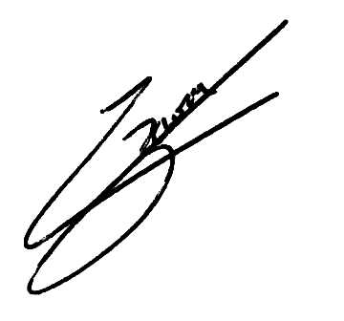

C. Bavoux

